UNIVERSIDAD APEC • INGENIERÍA DE SOFTWARE

ENTREGABLE 2
MANUAL DE USUARIO

AGUA CLARA RD
Sistema de reportes de averías y gestión de operaciones de agua

GUÍA DE USO · FUNCIONES PÚBLICAS Y PANEL INTERNO · EVIDENCIAS DE PANTALLA

Proyecto: Agua Clara RD
Equipo: Grupo #6
Versión documentada: v3.0-epica2
Fecha: 5 de noviembre de 2026
Repositorio: github.com/WesleyMarquesFabian/aguas-claras-rd

ALCANCE Este manual se fundamenta en la documentación de las épicas 1 y 2 y en capturas y videos de la aplicación, no en prototipos ficticios. El sistema es una demostración académica, no un servicio oficial de agua.

Contenido
1. Introducción y condiciones de uso
2. Mapa de navegación y perfiles
3. Reportar y consultar un problema (público)
4. Cuenta, inicio de sesión y recuperación
5. Administrar usuarios, roles y permisos
6. Panel y filtros de operaciones
7. Crear, actualizar y cerrar operaciones
8. Asignaciones y aprobaciones
9. Alertas, tipos y vencimientos
10. Incidencias operativas
11. Informes y exportación
12. Bitácora y auditoría
13. Validaciones, errores y buenas prácticas
14. Matriz de correspondencia y evidencias

Cómo leer el manual
Cada procedimiento indica la ruta dentro de la aplicación, el rol que puede ejecutarlo, los pasos y el resultado esperado. Los nombres de botones y módulos reproducen los del sistema suministrado.
ORIGEN DE EVIDENCIAS Las capturas de las funciones internas proceden del documento “Evidencias Épica 2” y del video “demo-agua-clara-epica1.mp4”, ambos incluidos en el material proporcionado.

1. Introducción y condiciones de uso
Agua Clara RD es una aplicación web académica que permite registrar reportes ciudadanos de averías o falta de agua y dar seguimiento interno mediante operaciones, responsables, aprobaciones, alertas, incidencias e informes. La plataforma también controla la autenticación, los roles y los permisos de los usuarios.

1.1 Requisitos para entrar
- Navegador web actualizado, como Chrome, Edge o Firefox.
- Tener el servidor de la aplicación en ejecución y abrir http://localhost:3000 en el entorno local.
- Para funciones internas, iniciar sesión con una cuenta activa y permisos para el módulo elegido.
- Para las opciones públicas Reportar y Consultar, no es obligatorio iniciar sesión.

1.2 Disponibilidad de funciones
El menú público contiene Inicio, Reportar, Consultar, Consejos y Acceso. Tras autenticarse, aparece Mi panel. Los módulos internos se organizan bajo Gestión operativa, Reportes y accesos, y Mi cuenta. Los permisos visibles dependen del rol.

2. Mapa de navegación y perfiles
Área | Módulos / acceso | Quién puede utilizarlo
Público | Inicio · Reportar · Consultar · Consejos | Cualquier visitante
Mi cuenta | Acceso · Mi perfil · Cerrar sesión | Usuarios autenticados; perfil propio
Gestión operativa | Operaciones · Aprobaciones · Incidencias · Informes · Bitácora · Tipos y plazos · Alertas | Según permiso asignado
Reportes y accesos | Reportes · Usuarios · Roles · Permisos · Auditoría | Según permisos administrativos

2.1 Ejemplos de perfiles
Supervisor: gestión y aprobación de operaciones. Ingeniero/Arquitecto/Agente: seguimiento de operaciones propias. Gerente: análisis e informes. Auditor: consulta de operaciones, informes y bitácora, sin crear operaciones. Cliente: no dispone de acceso al módulo Operaciones. El Super Administrador posee todos los permisos.
SEGURIDAD Los botones pueden aparecer deshabilitados o con un candado. Si falta autorización, el sistema muestra “Acceso denegado” y registra el intento.

3. Reportar y consultar un problema (público)

3.1 Registrar un reporte ciudadano
Ruta: Menú superior → Reportar.
1. Abrir Reportar o el botón “Reportar una avería” de la página principal.
2. Completar los datos solicitados: municipio, sector, tipo de incidencia, fecha desde la que ocurre y descripción.
3. Opcionalmente completar los datos de contacto que se soliciten en el formulario.
4. Seleccionar “Enviar reporte de prueba”.
5. Guardar el código que muestra la pantalla de confirmación para consultas posteriores.
Resultado esperado: el sistema registra el reporte de prueba y muestra un código de seguimiento. El reporte no se remite a CAASD, INAPA ni a otra institución.

3.2 Consultar el seguimiento
Ruta: Menú superior → Consultar.
1. Abrir Consultar en la barra superior.
2. Introducir el código generado anteriormente; puede emplearse el ejemplo DEMO-001 incluido en la interfaz.
3. Pulsar “Consultar reporte”.
4. Revisar el estado, el tipo, la ubicación general y el seguimiento del caso.
5. Para buscar otro código, utilizar “Consultar otro reporte”.
Si el código no existe, se muestra un mensaje indicando que debe revisarse. No se requiere iniciar sesión.

4. Cuenta, inicio de sesión y recuperación

4.1 Iniciar o cerrar sesión
Ruta: Menú → Acceso.
1. Entrar a Acceso.
2. Escribir correo electrónico y contraseña. En el entorno de demostración se pueden utilizar las cuentas configuradas para cada rol.
3. Pulsar Entrar para abrir Mi panel.
4. Al terminar, utilizar Cerrar sesión en el menú superior o el botón rojo del panel.
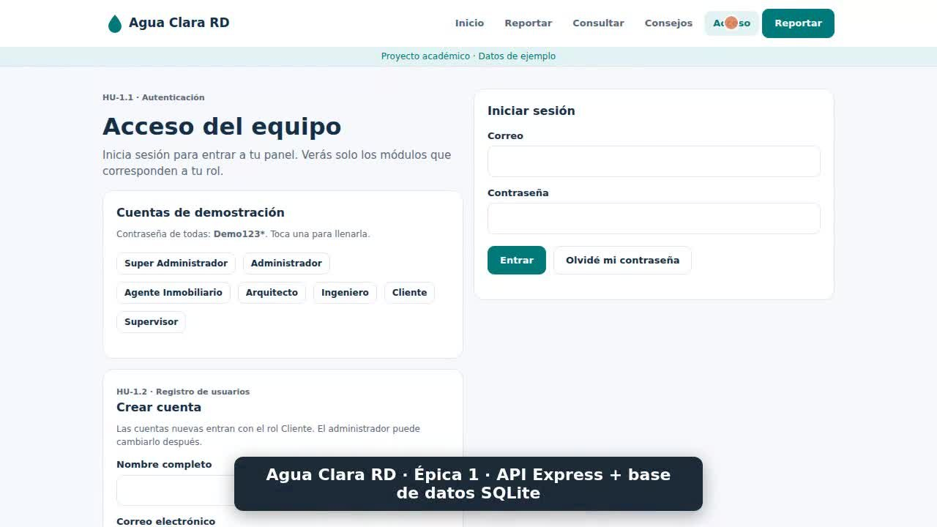
Figura 1. Pantalla de Acceso. Fotograma del video real de la Épica 1.

4.2 Crear una cuenta
1. En Acceso, localizar el formulario “Crear cuenta”.
2. Completar nombre, correo electrónico, teléfono y contraseña.
3. Pulsar “Crear cuenta”.
4. Volver al inicio de sesión. Las nuevas cuentas públicas inician con rol Cliente.
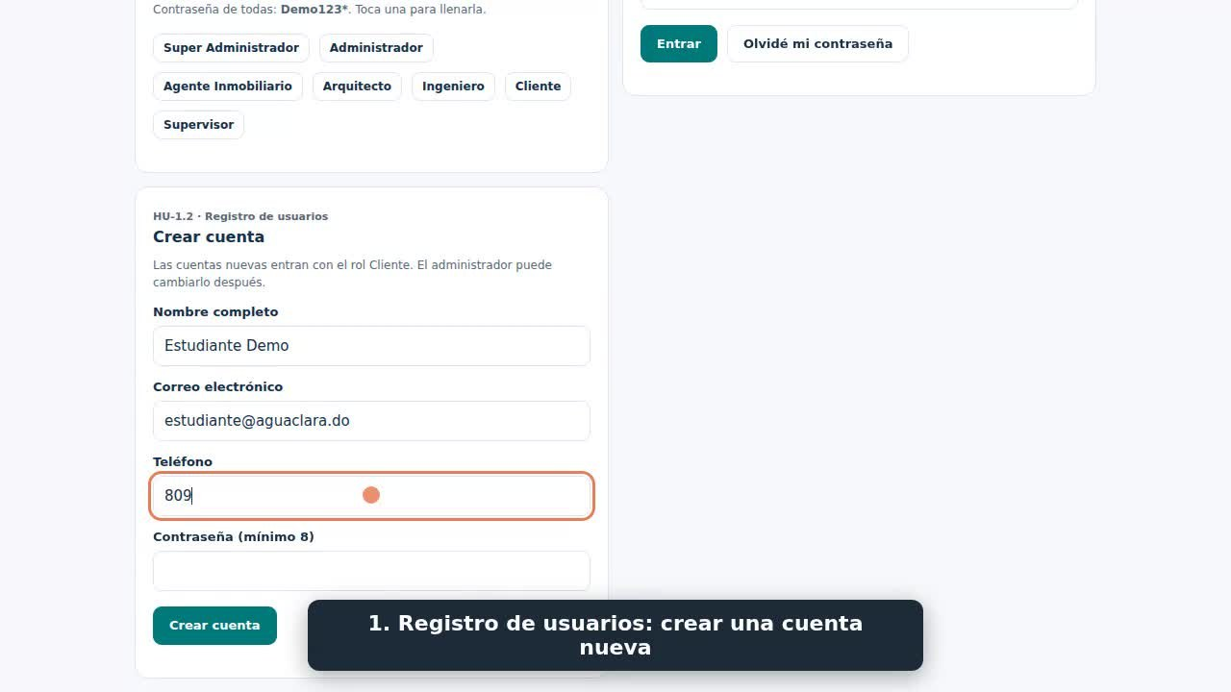
Figura 2. Formulario público “Crear cuenta” durante la demostración de la Épica 1.

4.3 Recuperar contraseña
1. Desde Acceso, seleccionar “Olvidé mi contraseña”.
2. Escribir el correo y pulsar Enviar enlace.
3. En modo demostración, abrir el enlace del “correo simulado” mostrado en pantalla.
4. Escribir la nueva contraseña (mínimo 8 caracteres) y pulsar Guardar contraseña.
NOTA La recuperación por correo es simulada en el entorno académico; no se envía un correo externo.

4.4 Actualizar el perfil propio
Ruta: Mi panel → Mi perfil.
1. Editar nombre y teléfono y pulsar Guardar cambios.
2. Para actualizar la fotografía, seleccionar una imagen de menos de 150 KB.
3. Para cambiar la clave, escribir la actual y la nueva y pulsar Cambiar contraseña.

5. Administrar usuarios, roles y permisos

5.1 Crear, bloquear o reactivar usuarios
Ruta y rol: Mi panel → Usuarios; requiere permiso administrativo.
1. Abrir Usuarios y revisar el listado de cuentas y su estado.
2. En Registrar usuario, completar nombre, correo, teléfono, rol y contraseña inicial; pulsar Crear usuario.
3. Para impedir el ingreso a una cuenta, pulsar Bloquear, escribir el motivo y confirmar.
4. Para devolverle acceso a una cuenta bloqueada, pulsar Reactivar.
5. Si está autorizado, modificar el rol desde el desplegable de la fila del usuario.
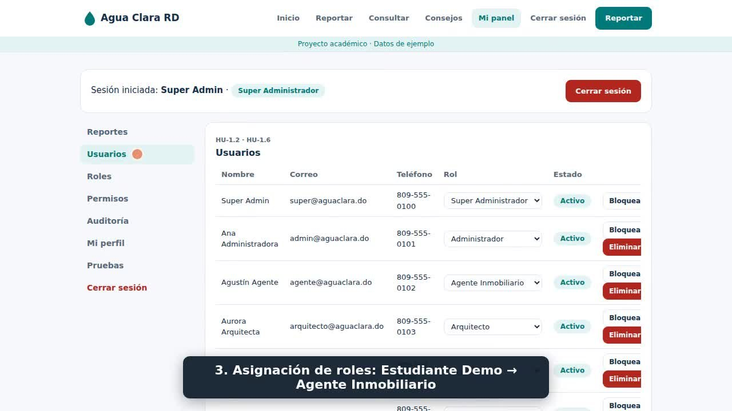
Figura 3. Módulo Usuarios y asignación de rol; video de la Épica 1.

5.2 Gestionar roles
Ruta: Mi panel → Roles (según permisos).
1. Abrir Roles.
2. Para crear uno, escribir su nombre y pulsar Crear rol.
3. Para modificar, pulsar Editar, actualizar el nombre y Guardar.
4. Para desactivar o eliminar, utilizar la acción disponible. El sistema bloquea acciones incompatibles con usuarios activos.

5.3 Cambiar permisos por módulo
Ruta y rol: Mi panel → Permisos; por defecto, Super Administrador.
1. Entrar a Permisos y seleccionar el rol que se administrará.
2. Marcar o desmarcar Crear, Consultar, Modificar y Eliminar para el módulo correspondiente.
3. Verificar el resultado: el ajuste se aplica inmediatamente y queda registrado en auditoría.
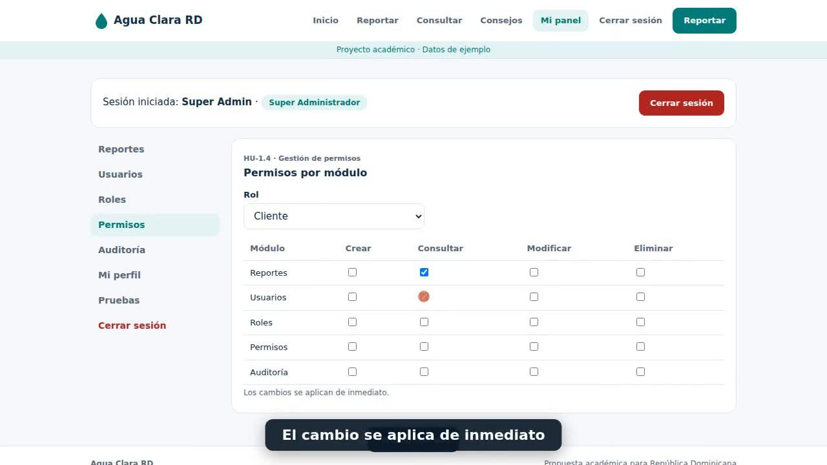
Figura 4. Matriz de permisos por módulo: cambio con efecto inmediato, Épica 1.

6. Panel y filtros de operaciones
Ruta: Mi panel → Operaciones; por ejemplo, con el rol Supervisor.
1. Abrir Operaciones para visualizar las tarjetas Creadas, En proceso, Completadas, Rechazadas y Vencidas.
2. Usar los filtros Desde, Hasta, Estado, Tipo, Responsable y la búsqueda por código o título.
3. Pulsar Filtrar. Para restaurar la lista, pulsar Limpiar.
4. Seleccionar una tarjeta de indicador o pulsar Ver en un registro para consultar sus detalles.
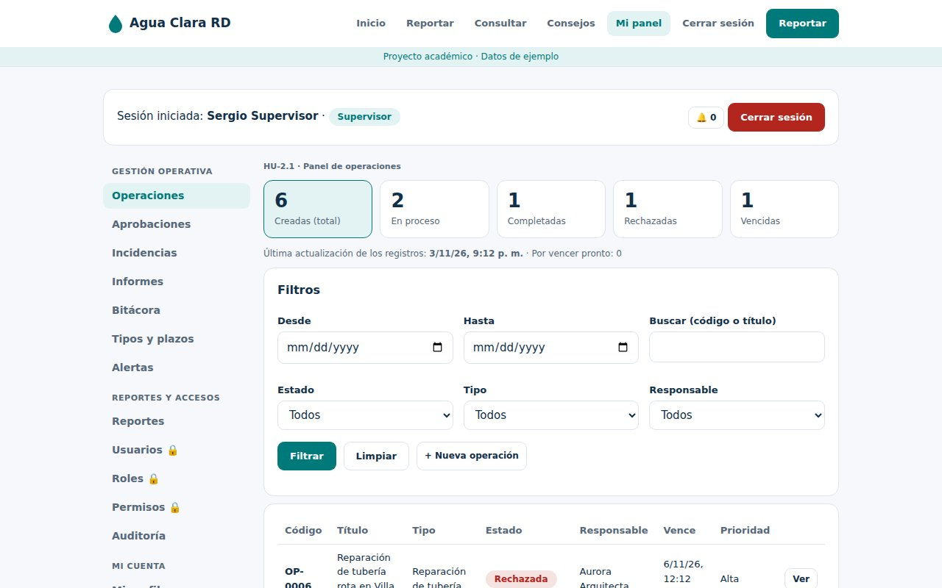
Figura 5. HU-2.1. Panel de operaciones con indicadores, filtros y listado; evidencia de la Épica 2.
RESULTADO ESPERADO Las tarjetas e indicadores se recalculan para el mismo conjunto de operaciones que muestra la tabla filtrada.

7. Crear, actualizar y cerrar operaciones

7.1 Crear una operación
Ruta: Mi panel → Operaciones → + Nueva operación.
1. Pulsar + Nueva operación.
2. Elegir el tipo y la prioridad; completar el título (mínimo 5 caracteres) y la descripción (mínimo 10).
3. Elegir responsable si corresponde; completar opcionalmente fecha límite y reporte ciudadano vinculado.
4. Pulsar Crear operación. Se crea un código único, por ejemplo OP-0007, y estado inicial Creada.
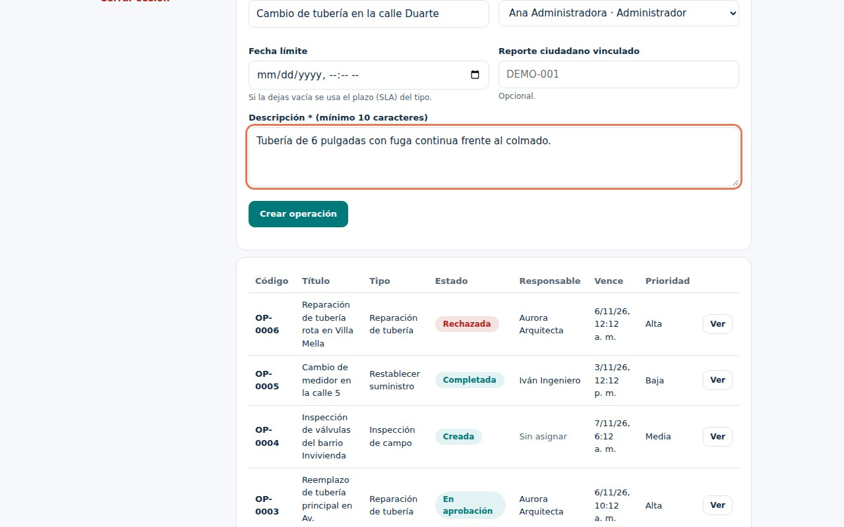
Figura 6. HU-2.2. Formulario de nueva operación; evidencia de la Épica 2.

7.2 Cambiar estado y editar datos
1. En Operaciones, abrir el registro con Ver.
2. En Cambiar estado, seleccionar una transición disponible y completar el motivo cuando se solicite.
3. Para modificar información, abrir Editar datos de la operación y seleccionar Guardar cambios.
4. Verificar el cambio en el detalle y en el historial.
Secuencia habitual: Creada → En proceso → Completada → Cerrada. Algunos tipos pasan por En aprobación. Cancelada y Cerrada son estados finales.
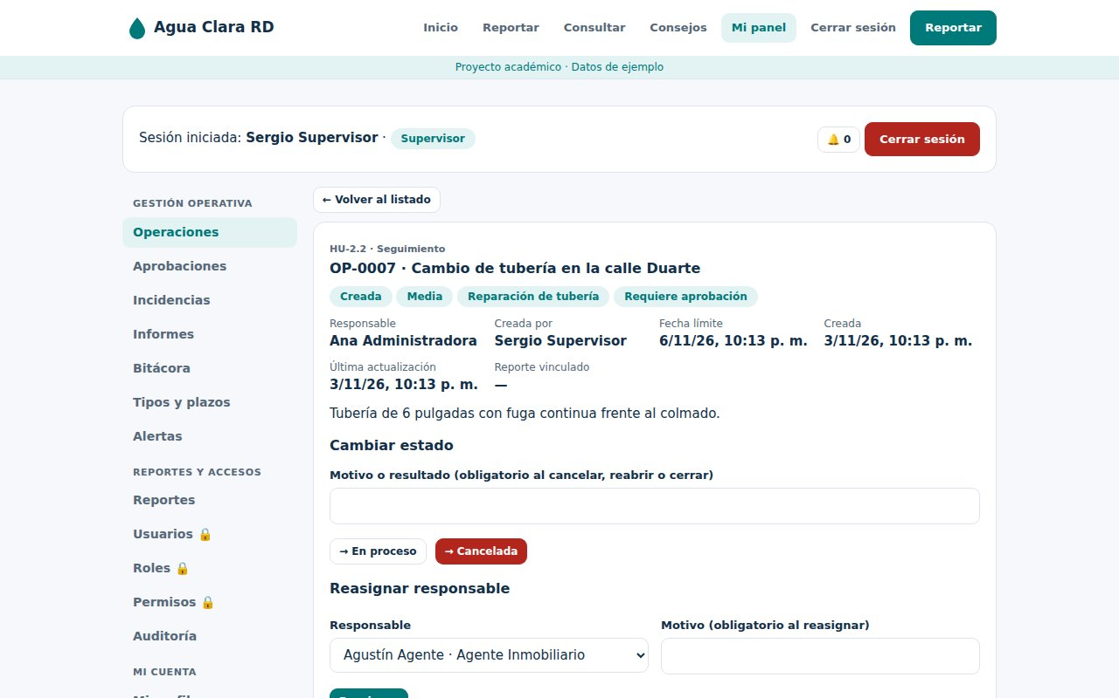
Figura 7. HU-2.2. Detalle con estado, responsable y cambio de estado; evidencia de la Épica 2.

7.3 Cerrar la operación
1. Confirmar que la operación esté en Completada y que no tenga incidencias pendientes.
2. Pulsar Cerrar operación y registrar el resultado obligatorio.
3. Comprobar que queda Cerrada y no se permiten nuevos cambios de estado.
REGLA DE NEGOCIO No se puede cerrar una operación con incidencias sin resolver. Cancelar y reabrir también requieren motivo.

8. Asignaciones y aprobaciones

8.1 Asignar o reasignar una operación
Ruta: Operaciones → Ver → Asignar/Reasignar responsable.
1. Abrir el detalle de una operación.
2. Elegir a un usuario activo con permiso operativo.
3. Si se está reasignando, escribir el motivo obligatorio.
4. Pulsar Asignar o Reasignar.
5. Revisar la tabla Asignaciones: muestra la persona responsable, quién asignó, cuándo y el motivo.
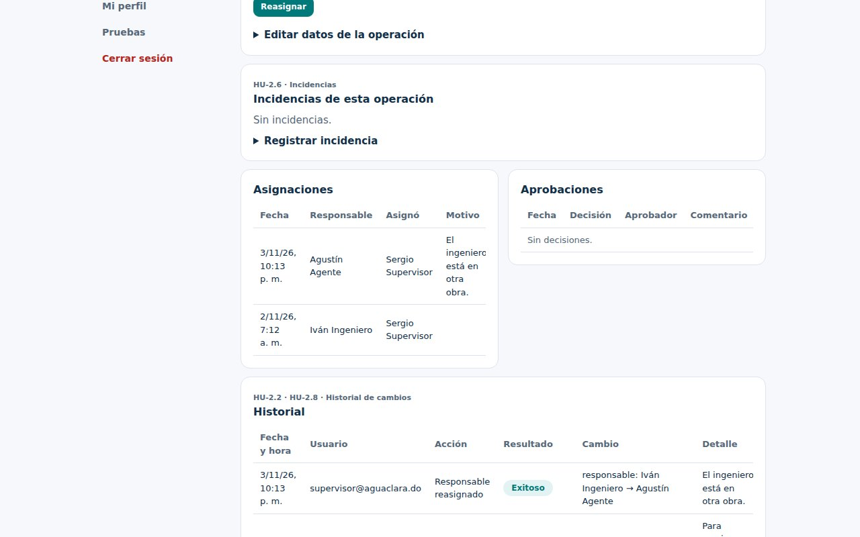
Figura 8. HU-2.3. Registro de responsables, motivo e historial de cambios.

8.2 Aprobar, devolver o rechazar
Ruta: Mi panel → Aprobaciones; o detalle de la operación en aprobación.
1. Abrir Aprobaciones para ver las operaciones que requieren decisión.
2. Escribir el comentario solicitado.
3. Pulsar Aprobar, Devolver o Rechazar.
4. Comprobar que la decisión, el usuario aprobador, la fecha y el comentario quedan registrados.
Las operaciones de tipo Reparación de tubería requieren aprobación del Supervisor en la configuración documentada. Quien está asignado a la operación no puede aprobarla.
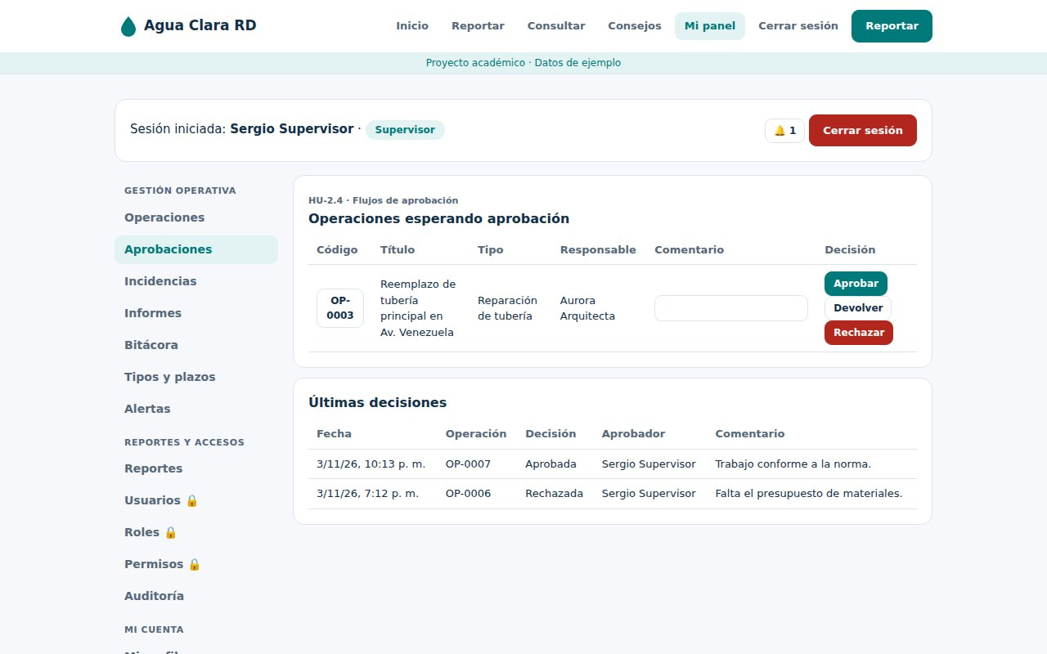
Figura 9. HU-2.4. Operaciones pendientes de aprobación y últimas decisiones.

9. Alertas, tipos y vencimientos

9.1 Configurar tipo de operación y plazos
Ruta: Mi panel → Tipos y plazos (con permiso de modificación).
1. Abrir Tipos y plazos.
2. Seleccionar el tipo y configurar plazo SLA, aviso previo, necesidad de aprobación y rol aprobador.
3. Pulsar Guardar para aplicar los cambios.
4. Si corresponde, ajustar la ventana anti-duplicados de las alertas.
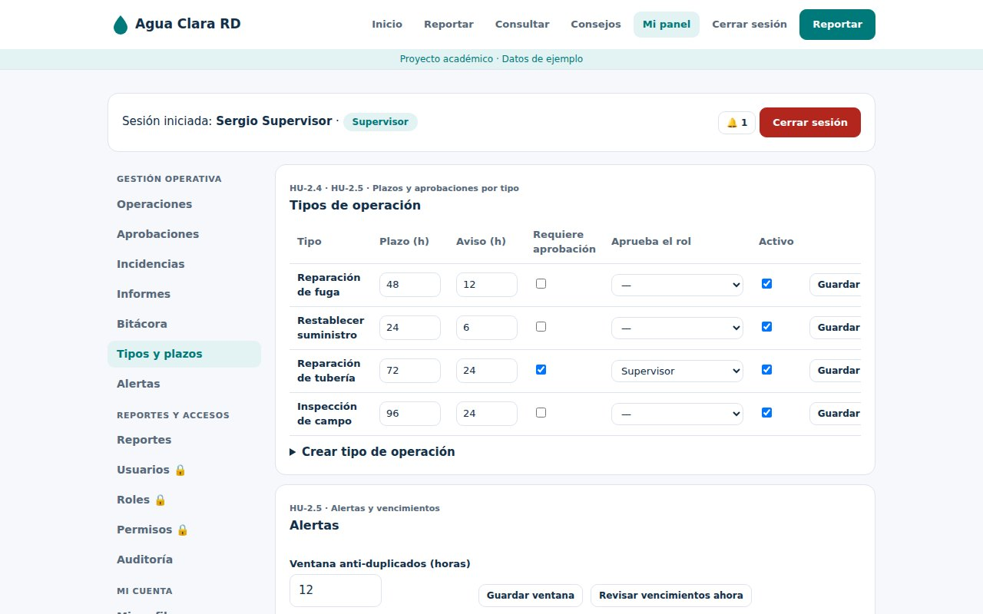
Figura 10. HU-2.4. Pantalla de Tipos y plazos: SLA, aviso y aprobación.

9.2 Revisar alertas de vencimiento
Ruta: Mi panel → Alertas; también en el icono de campana.
1. Abrir Alertas o la campana de notificaciones.
2. Consultar operaciones próximas a vencer o vencidas.
3. Si se dispone del permiso, pulsar Revisar vencimientos ahora.
4. Verificar el número de notificaciones enviadas y omitidas. No se duplican dentro de la ventana configurada.
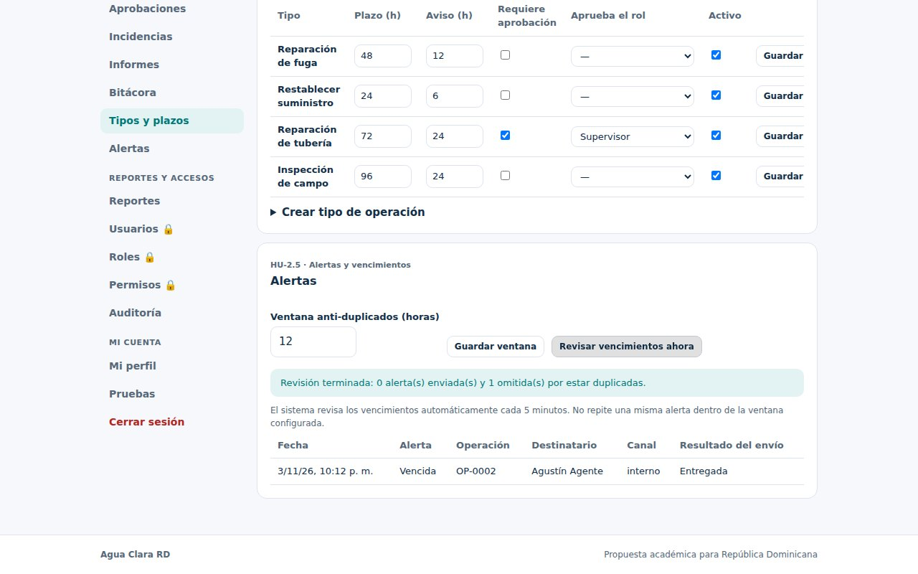
Figura 11. HU-2.5. Segunda revisión de vencimientos: se omiten alertas duplicadas.
ALCANCE El canal de notificación implementado es interno, visible en la campana de la aplicación; no hay correo ni SMS externo.

10. Incidencias operativas
Ruta: Mi panel → Incidencias; también desde el detalle de una operación.
1. Abrir una operación y pulsar Registrar incidencia, o ingresar a Incidencias.
2. Seleccionar la operación vinculada; completar categoría, descripción, prioridad y, opcionalmente, responsable.
3. Guardar. Se genera un identificador como INC-0002.
4. Abrir la incidencia con Ver y cambiar su estado de Abierta a En atención.
5. Agregar comentarios y completar la resolución para pasar a Resuelta.
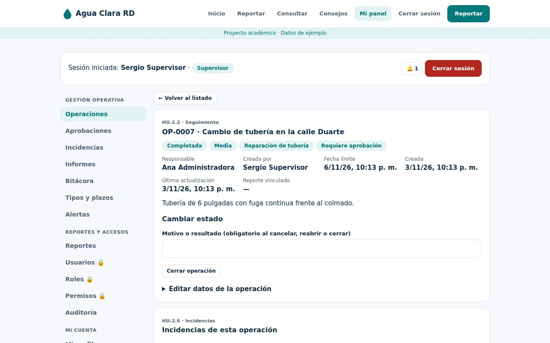
Figura 12. HU-2.6. Incidencia registrada dentro del detalle de una operación.
Resultado esperado: la incidencia queda vinculada a la operación y se conserva un historial de comentarios. Las operaciones cerradas o canceladas no aceptan nuevas incidencias.

11. Informes y exportación
Ruta y rol: Mi panel → Informes; por ejemplo, Gerente o Supervisor.
1. Abrir Informes.
2. Elegir los filtros por fechas, estado, tipo y responsable.
3. Pulsar Generar reporte.
4. Revisar las métricas y sus desgloses por estado, tipo y responsable.
5. Si el rol tiene permiso para exportar, pulsar Exportar CSV y abrir el archivo en una herramienta compatible.
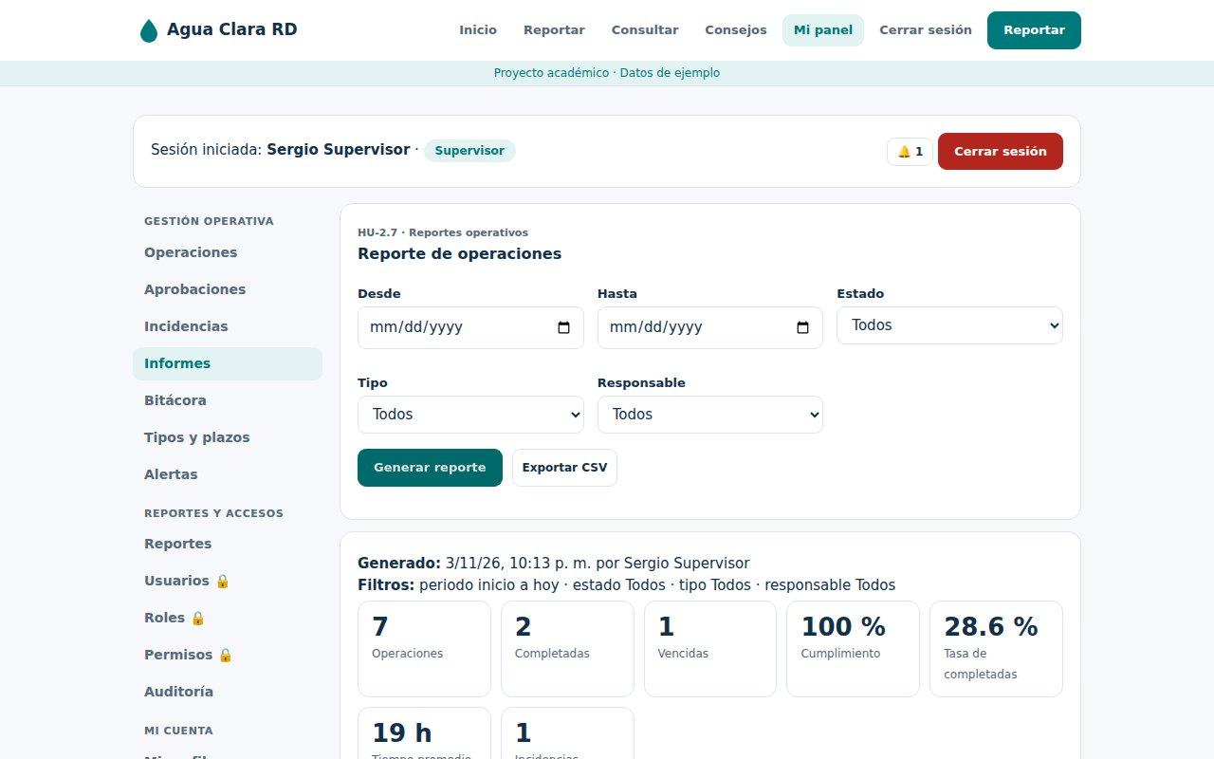
Figura 13. HU-2.7. Informe operativo con filtros, fecha de generación y métricas.
El Auditor puede consultar los informes, pero no exportarlos con la configuración inicial. La exportación disponible es CSV, compatible con Excel.

12. Bitácora y auditoría

12.1 Consultar el historial de operaciones
Ruta: Mi panel → Bitácora; con permiso de consulta, por ejemplo Auditor.
1. Abrir Bitácora.
2. Buscar por código de operación, usuario, texto o intervalo de fechas.
3. Pulsar Buscar.
4. Revisar actor, fecha y hora, entidad, acción, resultado y valores anteriores y nuevos.
5. De forma alternativa, consultar el Historial desde el detalle de una operación.
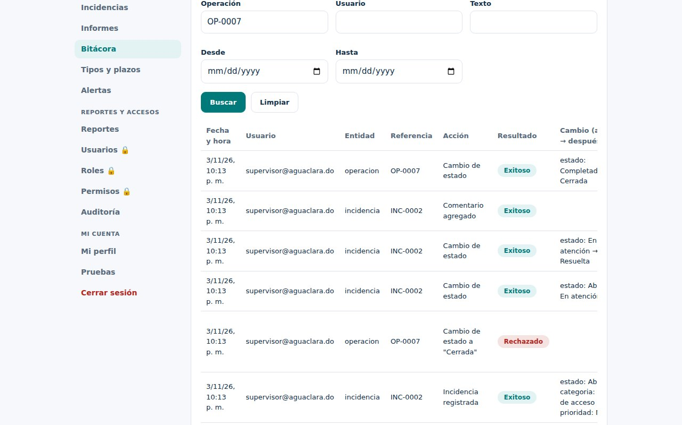
Figura 14. HU-2.8. Bitácora con búsqueda por operación y registros de cambios.

12.2 Revisar accesos al sistema
Ruta: Mi panel → Auditoría (según permisos).
1. Abrir Auditoría.
2. Filtrar por usuario, detalle o tipo de evento.
3. Consultar la fecha, el usuario, la IP, la localización y el resultado de cada acceso.
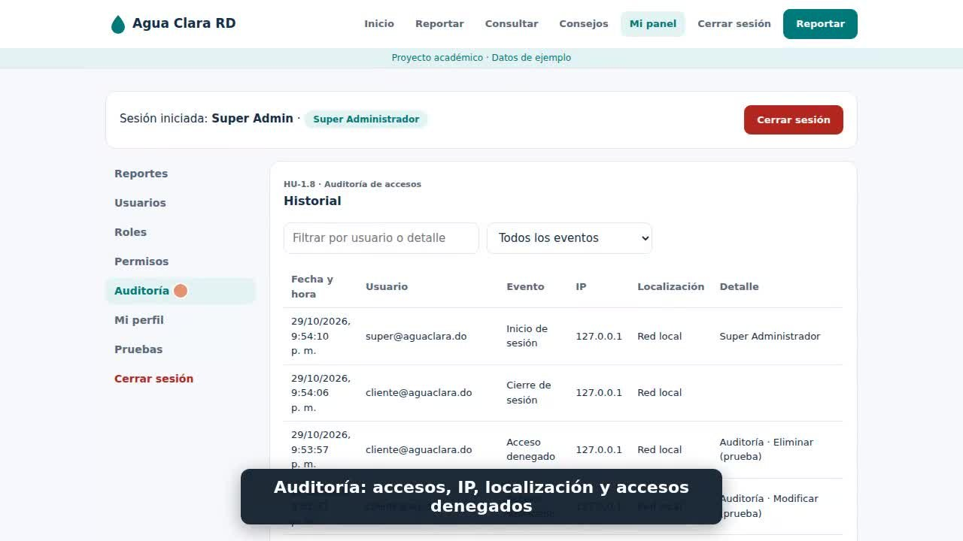
Figura 15. HU-1.8. Auditoría de accesos de la Épica 1.
La bitácora operativa es de solo lectura y se protege contra modificaciones y eliminaciones desde la base de datos.

13. Validaciones, errores y buenas prácticas
Mensaje / situación | Causa habitual | Acción del usuario
Acceso denegado | El rol no tiene permiso para el módulo. | Usar una cuenta autorizada o consultar al administrador.
Título necesita al menos 5 caracteres | Registro incompleto de la operación. | Escribir un título válido y revisar la descripción.
Transición no permitida | Cambio de estado fuera del ciclo. | Revisar los botones de estado disponibles.
Falta motivo | Se desea cancelar, devolver, reabrir, rechazar o reasignar sin explicar por qué. | Completar el motivo solicitado.
No se puede cerrar | Faltan resultados o existen incidencias sin resolver. | Documentar resultado y resolver incidencias.
No encontramos ese código | El código del reporte no existe o está mal escrito. | Revisar el código recibido al registrar el reporte.
Notificación no se repite | Existe un aviso previo dentro de la ventana configurada. | Consultar Alertas; no es necesario duplicar la revisión.

13.1 Recomendaciones
- Utilizar cuentas individuales y cerrar sesión al terminar.
- Guardar los códigos de reporte, operación o incidencia cuando sea necesario consultarlos.
- No incluir contraseñas ni datos sensibles dentro de descripciones o comentarios.
- Registrar motivos y resultados descriptivos para mantener la trazabilidad.
- Consultar el estado y los permisos del rol antes de intentar una operación.
- En demostraciones, usar datos ficticios: el sistema es una plataforma académica.

14. Matriz de correspondencia y evidencias
La tabla relaciona las operaciones documentadas con las historias de usuario y las evidencias originales suministradas. Esta correspondencia permite revisar la rúbrica sobre documentación de operaciones y pruebas de concordancia con el sistema.
Sección del manual | Historia / función | Evidencia usada
3 | Interfaz pública: registrar y consultar | public/js/app.js; documentación de Épica 1
4 | HU-1.1, HU-1.2, HU-1.5, HU-1.7 | Video Épica 1: acceso y crear cuenta
5 | HU-1.2, HU-1.3, HU-1.4, HU-1.6 | Video Épica 1: usuarios y permisos
6 | HU-2.1 Panel de operaciones | Evidencias Épica 2, Figura 1
7 | HU-2.2 Registro y seguimiento | Evidencias Épica 2, Figuras 6 y 7
8 | HU-2.3 y HU-2.4 | Evidencias Épica 2, Figuras 12 y 16
9 | HU-2.5 y configuración de tipos | Evidencias Épica 2, Figuras 18 y 20
10 | HU-2.6 Incidencias | Evidencias Épica 2, Figura 22
11 | HU-2.7 Reportes operativos | Evidencias Épica 2, Figura 25
12 | HU-2.8 y HU-1.8 | Evidencias Épica 2, Figura 29; video Épica 1

Fuentes del manual
- Documentación actualizada del incremento, Épica 1 - Gestión de Usuarios y Accesos (repositorio adjunto, docs/documentacion-epica-1.docx).
- Documentación actualizada del incremento, Épica 2 - Gestión Operativa (documentacion-epica-2 Grupo #6.docx).
- Agua Clara RD - Evidencias con imágenes, Épica 2 (evidencias-epica-2.docx, capturas reales).
- Videos del repositorio: evidencia/demo-agua-clara-epica1.mp4 y evidencia/demo-agua-clara-epica2.mp4.
- Código de la aplicación: public/js/app.js, public/js/operaciones.js y servidor Express/SQLite del repositorio aportado.
- GitHub: https://github.com/WesleyMarquesFabian/aguas-claras-rd
CRITERIO DE CORRESPONDENCIA Manual redactado según las funciones implementadas que figuran en el repositorio, la documentación y las capturas compartidas. Los permisos pueden variar si el administrador modifica su configuración.

Guion de comprobación para la demostración
Recorrido recomendado para verificar las funciones principales sin modificar datos sensibles:
1. Entrar con el rol Supervisor y abrir Operaciones.
2. Aplicar un filtro por estado y observar los indicadores.
3. Crear una operación de prueba y registrar su código.
4. Asignar un responsable y consultar el historial.
5. Revisar el flujo de aprobación de un tipo que lo requiera.
6. Registrar o resolver una incidencia de prueba.
7. Generar un informe y verificar la exportación cuando el rol lo permita.
8. Entrar con Auditor y comprobar que puede consultar la bitácora, pero no crear operaciones.

